INFORME DE GESTIÓN

PERIODO: Un segundo pago al treinta y uno (31) octubre de 2022.
CONTRATO N° CD-08-2022-4515
OBJETO DEL CONTRATO: Prestación de servicios de apoyo a la gestión para el acompañamiento y desarrollo del programa Adulto Mayor del Distrito especial, industrial y portuario de Barranquilla.

Durante la ejecución del contrato en el periodo mencionado desarrollé las siguientes actividades:
OBLIGACIÓN CONTRACTUAL | PRODUCTO
Brindar apoyo logístico en las diferentes actividades realizadas por el programa de Adulto Mayor. | Apoyé en la Logística de los eventos del programa Adulto Mayor Con la estrategia “Centros de Vida al Parque” el día 24 de octubre en el horario de 07:30 a 08:50 am, acompañando al Profesional encargado de todas las actividades que se realizaron ese día en el Parque “Silencio” ubicado en la calle 73C con carrera 26B.  Apoyé en el evento C.D.V. el día 28 de octubre en el Parque “Jardín Botánico” ubicado en la Calle 40 con carrera 9 de 07:30 a 08:50 a.m.
Velar para que se dé una respuesta oportuna y eficaz a los PQR recibidas de conformidad con los Lineamientos establecidos por el Programa. | Brindé Apoyo en todas las actividades realizadas del Programa Adulto Mayor para la atención y recepción de PQR y se dio respuestas a cada Interrogante planteado por la comunidad.
Actuar como facilitador en las labores de suministro, recolección, y envío de formularios propios del programa Adulto Mayor. | Apoyé por directrices del jefe inmediato durante el mes en labores de suministro, recolección y envío de formularios del programa Adulto mayor.
Apoyar los procesos administrativos y logísticos en el desarrollo del programa Adulto Mayor. | Apoyé en los procesos administrativos y logísticos llevados a cabo en el presente mes. Buscando el desarrollo íntegro del programa del Adulto Mayor.
Brindar apoyo en la ejecución de jornadas de capacitación y formación a tutores para mejorar la atención a los Beneficiarios. | Participé en cada una de las Capacitaciones é inducciones del programa para conocer actividades y mejoras en la atención al usuario.
Cumplir con las demás actividades inherentes al objeto del contrato, las relacionadas al programa y a las que sean determinadas por el supervisor. | Por orden de mi supervisor participé el día 21 de octubre la entrega de mercados en el “convenio éxito 179” en las instalaciones del almacén situado en el Centro Comercial Panorama.  __Transporte y armado del mobiliario del programa “Montaje Rueda de Prensa” Llevado a cabo en las instalaciones de Cajacopi Prado calle 70 con carrera 56.  __ Armado del Mobiliario “Montaje Exposición” Centro Comercial Mall Plaza-  __ Participé en la Logística de Ambientación en la Clausura Gran Malecón el viernes 28 de octubre.
Brindar apoyo al equipo Interdisciplinario del programa en las actividades que se desarrollen en el marco de su Misionalidad. | Apoyé en el evento de “Gestión social a tu barrio” que se realizó el día 11 de octubre en el barrio Villa del Rosario en la calle 82D Con Carrera 29.
Brindar Apoyo en los Procesos de archivo del Programa. | Se brindó apoyo junto al Personal encargado de las labores de archivo y actualización de datos de los Beneficiarios del programa del Adulto Mayor en lo corrido del mes de octubre.

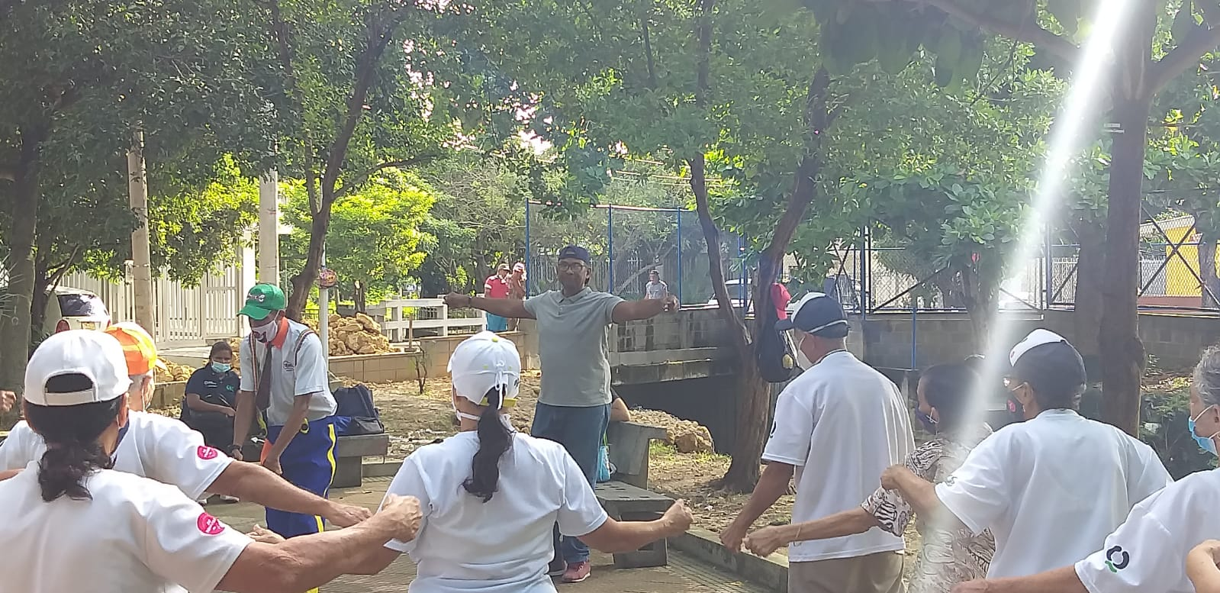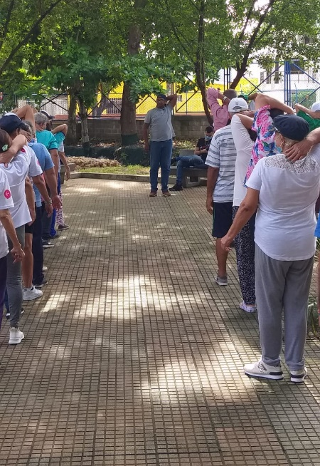

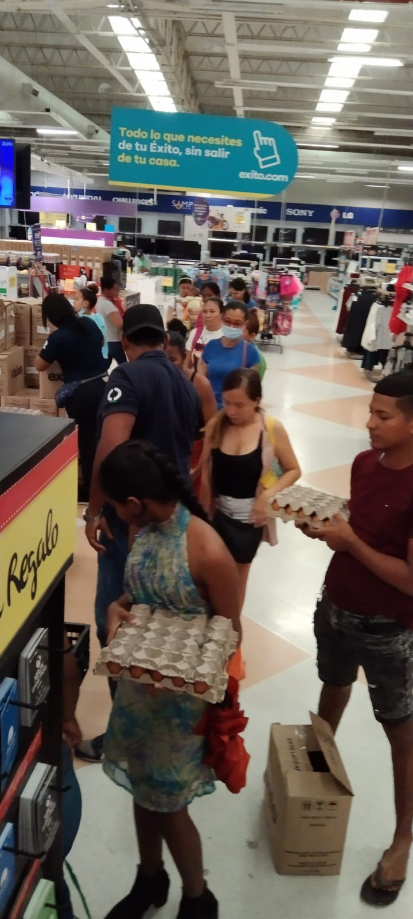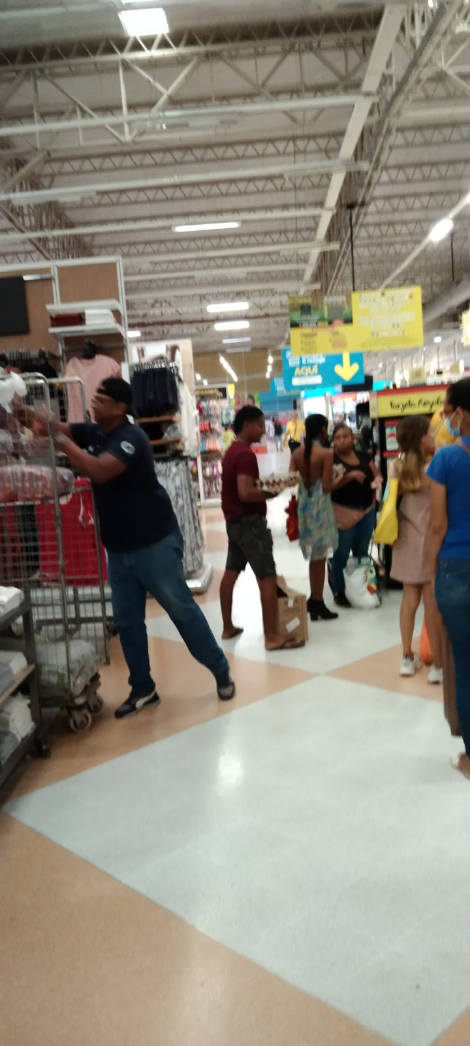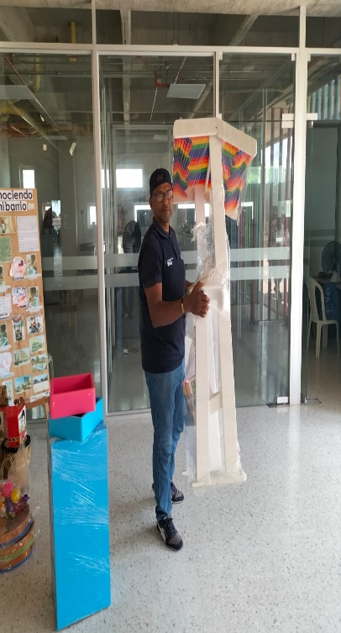

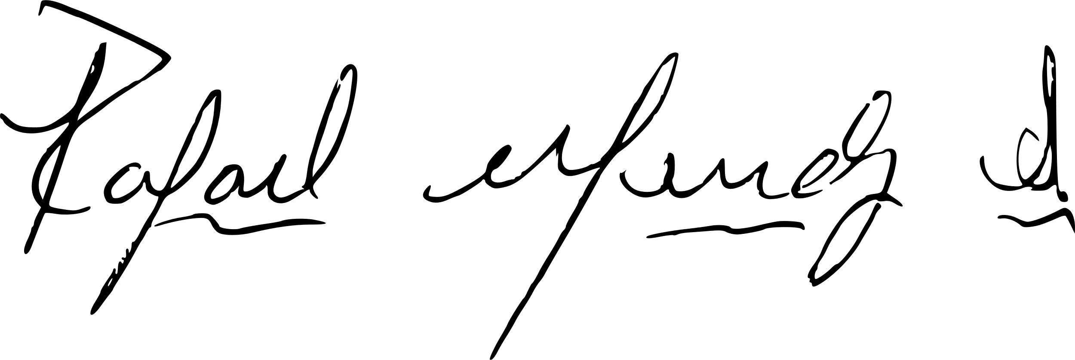

________________________________
RAFAEL ANTONIO MENDEZ SALCEDO
C.C: 8.743.844 de Barranquilla

